**Programmazione Smart Radio Transceiver Module, 868MHz modello: SMARTALPHA-RX868**

Per programmare i moduli transceiver (RF Solution) installare su un computer con seriale DB9 il programma “ALPHA MODULE SETUP UTILY” che è possibile trovare *Thor:\projects\Energy_meter_Eagle6\Rev.01\firmware_docu\documentazione*

Collegare la scheda con MAX3232 e alimentarla a 3,3V, impostare la porta COM esatta e Baud Rate 9600, dopo di che premere *CONNECT*.

Se va a buon fine in basso a sinistra sul programma apparirà un messaggio di comunicazione andato a buon fine, altrimenti ricontrollare le connessioni.

Alimentando il circuito dovrebbe assorbire intorno ai 18mA.

Impostare i seguenti paramentri come da immagine:

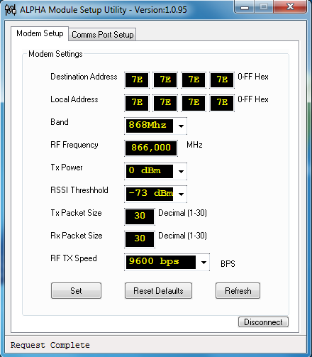

Premere Set e la schermata si resetterà ma avrà riprogrammato il modulino.